Познавательное развитие (ФЭМП). Тема: Решение нестандартных задач
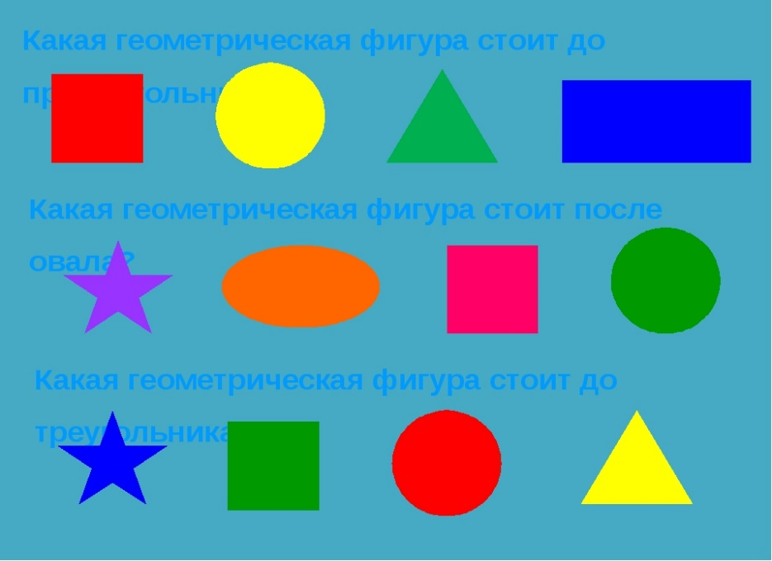

Познавательное развитие (ознакомление с миром природы). Тема: Правила поведения в природе.
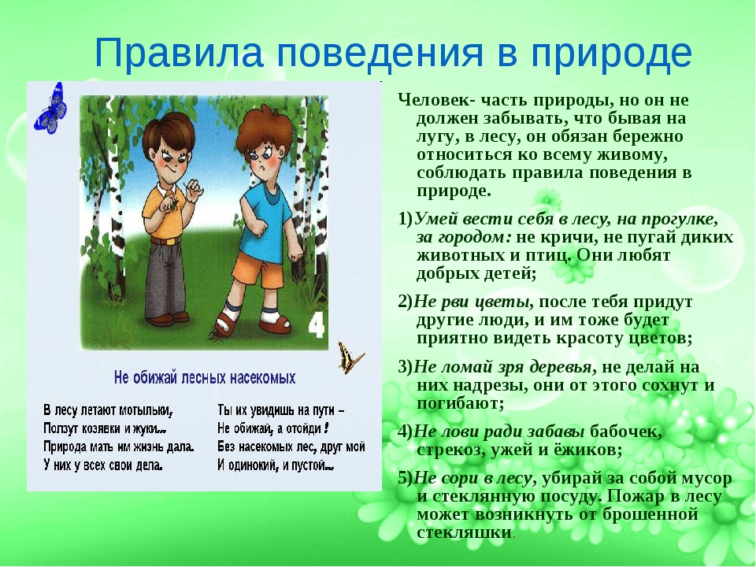

Развитие речи. Тема: Чтение рассказа о войне А. Гайдара « Война и дети»

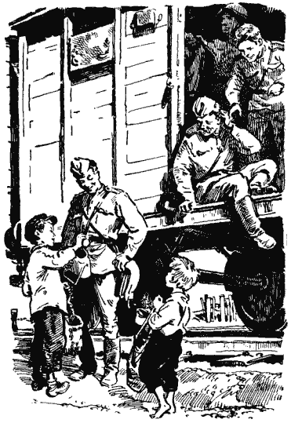

Художественно-эстетическое развитие (рисование). Тема: « Солдат Победы».
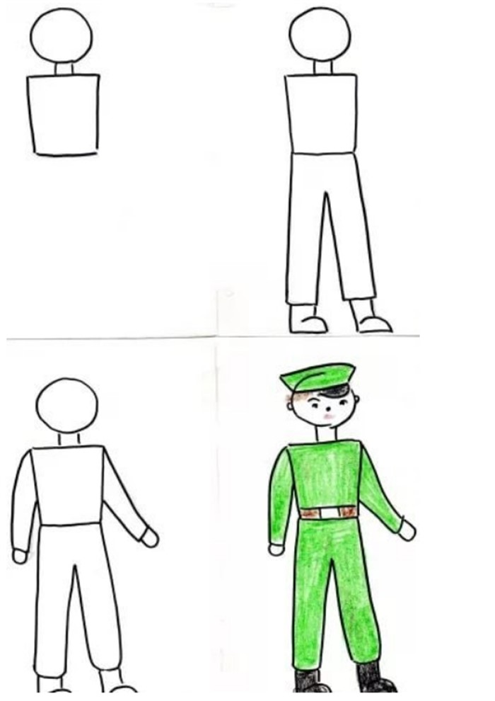

Развитие речи. Тема: Сочинение сказки.
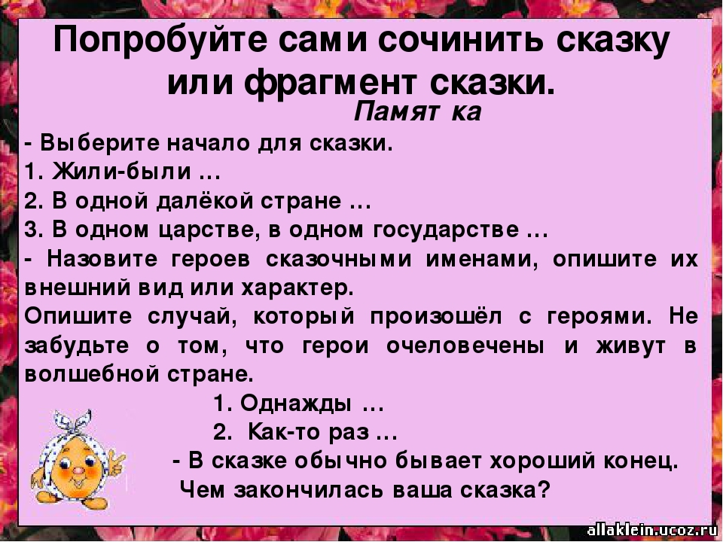

Художественно-эстетическое развитие (лепка). Тема: «Космос»
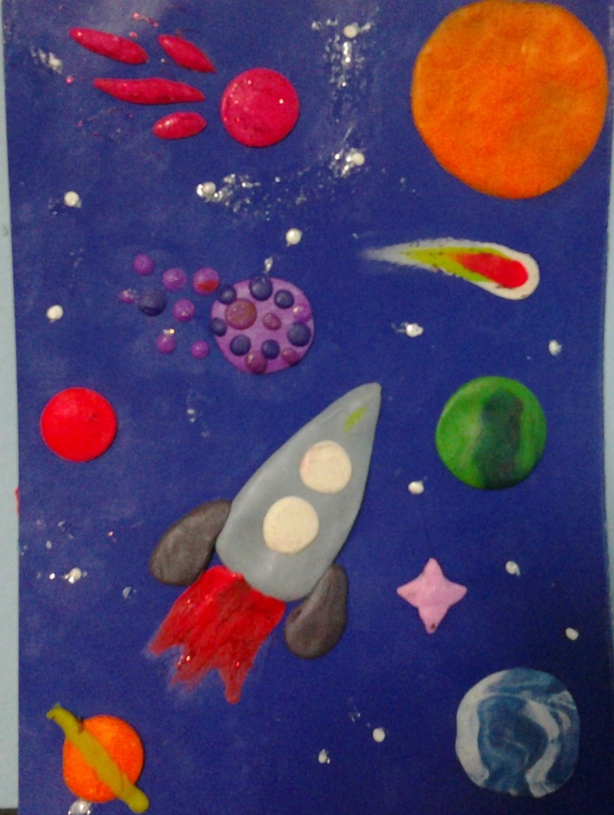

Художественно-эстетическое развитие (рисование). Тема: «Военная техника»
